Nom prénom :  1-……………………………  2-……………………………  3-……………………………  4-…………………………… | TECHNOLOGIE (Travaux pratiques)
 | Chaine fonctionnelle Programmation des cartes Arduino

Travail à faire :
1-Branchement (1.5 pts)
Réalise le branchement en suivant les étapes demandées dans le fichier « Branchement.pdf »
2-Téléversement (1pts)
Téléverse le programme LED.abp dans la carte Arduino en suivant les étapes du fichier « Téléverser.pdf»
3-Qu’est ce que fait ce programme ? Explique en quelques lignes ? (1pts)
…………………………………………………………………………………………………………………………………………………………………………………………………………………………………………………………………………………………………………………………………………………………………………………………………………………………………………………………………………………………………………………………………………………………….....
4-Modifie ton programme de sorte que lorsqu’on appuie sur le bouton poussoir la LED s’allume puis elle s’éteint après 1000 milliseconde (2pts)
Coup de pouce
Tu auras besoin de l’instruction « delay MILLIS » qui se trouve dans « Contrôle ».

5-Modifie ton programme de sorte que lorsqu’on appuie sur le bouton poussoir la LED clignote 5 fois (2pts)

Coup de pouce
En plus de l’instruction « delay MILLIS » tu auras besoin de l’instruction suivante :

6-Modifie ton programme de sorte que la LED clignote indéfiniment lorsqu’on appuie sur le bouton poussoir (2.5pts)
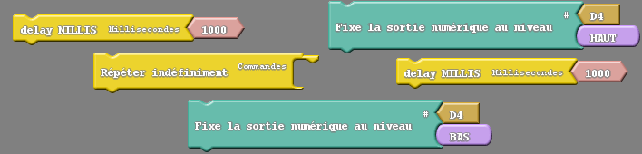
Coup de pouce : Tu auras besoin des instructions suivantes :

